Таллинский Опорный Центр Юкс
РАСПОРЯДОК ЦЕНТРА
Я здoроваюсь и дружелюбен.
Я выполняю задания по договорённости с руководителем.
Я разговариваю и веду себя спокойно и тихо.
В центре ношу сменную обувь.
Я выгляжу чисто и опрятно.
Соблюдаю чистоту. | 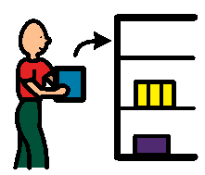
Я прихожу на место вовремя.

Если не прихожу в центр или ухожу раньше обычного, сообщаю руководителю.
Использую мобильный телефон в оговоренное время с руководителем.
Ценные и опасные вещи оставляю дома.
Выполняю правила пожарной безопасности. | 